**Aquecedor de Bebidas Quentes**

**Paulo Vitor Camelo de Souza¹; Gilmar Teixeira Junior²**

¹Discente do curso de Sistemas de Informação da UEG-Câmpus Santa Helena de Goiás, paulocamelocs@gmail.com

²Docente do curso de Sistemas de Informação da UEG- Câmpus Santa Helena, gilmarjnr@gmail.com

**RESUMO**

Esse trabalho está sendo desenvolvido na linguagem C++, porem com algumas alterações se adequando a plataforma Arduino Studio e que desenvolva um algoritmo que seja interpretado pelos componentes do projeto, assim se diferenciando um pouco da tradicional, para que sejam executadas as rotinas foi utilizada a placa UNO para fazer a comunicação das rotinas com os periféricos. Esse projeto tem como finalidade manter a temperatura das bebidas quentes sem que o usuário tenha que levar ao fogo novamente, isso minimiza os problemas decorrentes e também automatiza o processo aquecimento. Para que se desenvolva esse projeto de forma satisfatória, será uma lógica de rotinas onde serão coletadas as informações da temperatura da água com sensor de temperatura, após verificar isso será verificado se estiver abaixo de 60°C graus o aquecedor será ligado ao chegar aos 90° graus o aquecedor será desligado pois, se chegar a 100°C graus o liquido começa a entrar no estado gasoso, por isso que será limitado a essa temperatura, para que possa fazer essas verificações grava o algoritmo na placa UNO pois ela que se comunica com os componentes citados.

**Palavras-chave:** Arduino; UML; C++.

**Hot Drinks Heater**

**ABSTRACT**

This work is being developed in C ++, but with some changes to adjusting the Arduino Studio platform and to develop an algorithm that is interpreted by the components of the project, thus differing somewhat from the traditional to the routines to run the card was used UNO to communicate routines with peripherals. This project aims to maintain the temperature of hot drinks without the user having to take the fire again, this minimizes the problems arising and also automates the heating process. In order to develop this project in a satisfactory manner, will be a logical routines which will be collected the water temperature information with temperature sensor, after checking it will be checked if it is below 60 ° C degrees warmer will be connected to reach 90 ° degrees warmer will be turned off because, to reach 100 ° C degrees the liquid begins to enter the gaseous state, so it will be limited to that temperature, so you can do these checks writes the algorithm in UNO board for it that communicates with the above components.

**Key-words:** Arduino; UML; C++.

**INTRODUÇÃO**

Arduino é uma plataforma *open-source* de protótipos eletrônicos baseados em hardware e software flexível e fácil de usar. É destinado a artistas, designers, hobbyistas, e qualquer pessoa interessada em criar objetos ou ambientes interativos.

O Arduino pode sentir o ambiente recebendo entradas de uma variedade de sensores e pode modificar seu arredor controlando luzes, motores e outros atuadores.

Segundo Silva(2014) o projeto Arduino iniciou-se na cidade de Ivre na Itália, em 2005, com o intuito de interagir em projetos escolares de forma a ter um orçamento menor que outros sistemas de prototipagem disponíveis naquela época. Seu sucesso foi sinalizado com o recebimento de uma menção honrosa na categoria *Comunidades Digitais* em 2006, pela *Prix Ars Electrônica*, além da marca de mais de 50.000 placas vendidas até outubro de 2008. Atualmente, seu hardware é feito através de um microcontrolador *Atmel AVR*, sendo que este não é um requisito formal e pode ser estendido se tanto ele quanto a ferramenta alternativa suportarem a linguagem Arduíno e forem aceitas por seu projeto. Silva(2014) Considera que esta característica, muitos projetos paralelos se inspiram em cópias modificadas com placas de expansões, e acabam recebendo seus próprios nomes.

Para que sejam solucionados os problemas de manter a temperatura das bebidas quentes, problemas estes que não são levados em conta, mas se observar bem esse problema não é tão pequeno, pois todas as pessoas gostam de alguma bebida quente como: café, chá, chocolate quente, entre outros, por isso que será desenvolvido um projeto que soluciona os problemas de se manter a temperatura da bebida e também não deixar que água entre no estado gasoso. Isso faz com que as pessoas não se preocupem em aquecer o liquido.

O objetivo desse trabalho é desenvolver um projeto que possa minimizar problemas com o aquecimento das bebidas quentes, tendo em vista que as pessoas tende que toda hora tem que trocar a água com esse projeto o aquecimento irá ocorrer de forma automática**.**

**METODOLOGIA**

A pesquisa bibliográfica será realizada por meio de livros e paginas web, onde será verificado as maiores dificuldades dessa área e também a viabilidade do uso do software para as pessoas. Após realizar as pesquisas necessárias para fazer o projeto, pôde-se notar que havia uma necessidade de um projeto que solucione o problema de aquecimento das bebidas quentes.

Portanto, para o auxilio na documentação do software será utilizado a ferramenta UML, para que a documentação do software seja elaborada de forma coerente .

A UML foi concebida como uma linguagem de apoio e documentação de projetos de *software*, e não como uma linguagem de programação. Os projetistas da UML não estavam preocupados com os detalhes semânticos da linguagem, mas com sua expressividade. Eles introduziram noções úteis, como diagramas de caso de uso, que ajudam com o projeto, mas são demasiadamente informais para apoiar a execução. (SOMMERVILLE, 2011, p. 100)

Segundo Sommerville(2007) o uso da UML facilita na documentação do software e faz com qualquer pessoa entenda o que o software faz e suas funcionalidades, o ciclo de vida a ser utilizado nesse projeto, é o ciclo de vida Espiral, onde foi verificado que nesse ciclo de vida ele pega as melhores práticas do ciclo de vida Cascata e o da Prototipação, além disso, realiza a analise de risco onde ao final do ciclo se faz uma analise geral do software e quais os riscos do software terá.

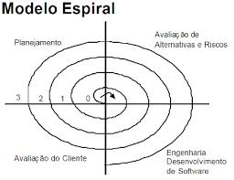

**Fonte: Fundamentos para Sistemas de Informação**

Figura 2- Ciclo de Vida Espiral

O desenvolvimento esse projeto será utilizado várias ferramentas e tecnologias a linguagem deprogramação em Arduino, as ferramentas complementares é o Arduino Studio onde será realizado odesenvolvimento da parte gráfica e a parte da codificação do software e a metodologia de desenvolvimento será por meio do Ciclo de Vida Espiral.

**RESULTADOS E DISCUSSÃO**

Para que seja possível desenvolver esse projeto foi utilizado varias linhas de pesquisas, para que se tenha um algoritmo exato e que atendas os requisitos propostos a serem solucionados.

Com isso será elaborado um algoritmo que aqueça até uma certa temperatura para que o liquido não entre no seu estado gasoso e evapore por inteiro e também verifique se a temperatura está muita baixa pois bebidas quentes são para ser apreciada quentes não frias. Para que seja feita esse controle será utilizado uma placa Arduíno UNO que será demonstrado na figura 1.

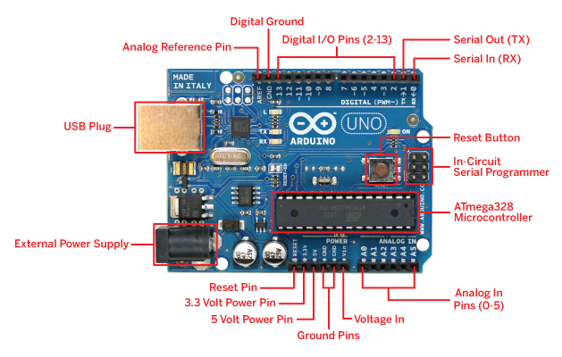

**Fonte: Fundamentos para Sistemas de Informação**

**Figura 2 : Imagem de uma placa Arduino UNO e a descrição de suas partes.**

Após descrever o componente central do projeto onde será interligados os outros componentes essenciais para que ocorra um bom funcionamento, também não podemos de falar da plataforma de desenvolvimento onde descrevemos as rotinas que serão exercidas pelos componentes do Arduino.

A plataforma do Arduino utiliza a linguagem de programação C++ com algumas adaptações pois o Arduino trabalha com hadware ou componentes físicos, isso significa que não é um software que executa na parte interna do computador, mas utiliza a combinação de um algoritmo que executa ações através componentes físicos. Na figura 2 demonstrará a plataforma Arduino.

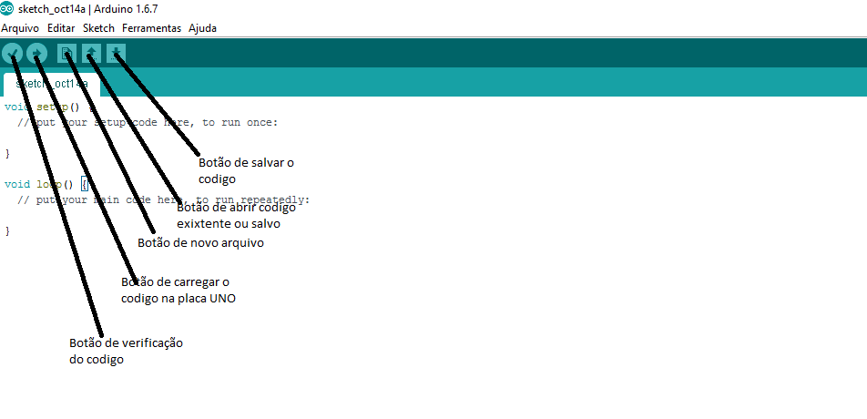

**Fonte: O Autor**

**Figura 2: Imagem de um ambiente de desenvolvimento Arduino**

No entanto, para que se chegasse a esse resultado foram utilizados pesquisas e testes para que os componentes funcionem de forma harmoniosa e garanta 100%do seu funcionamento, fazendo assim que se chegue ao resultado esperado.

Até o momento foi desenvolvido a questão de verificar a temperatura fazendo que o sensor de temperatura e o sensor de umidade trabalhem em conjunto, após conseguir essa parte o projeto vai estar bem encaminhado para que esses dois componentes trabalhe com o aquecedor.

**CONCLUSÕES**

A necessidade de atentar-se aos problemas por menores que fossem, pode deixar a vida das pessoas melhor, isso foi um dos objetivos ao fazer esse projeto, melhorar principalmente a vida das pessoas que gostam de apreciar uma bebida quente sem se preocupar com o aquecimento do liquido.

No entanto, não se pode esquecer que essa nova visão aqui preconizado possibilita uma melhor visão, tendo assim ideias inovadoras para algo que seja simples para as pessoas.

**AGRADECIMENTOS**

Agradeço a minha família, meus amigos e meus professores que me ajudaram muito no desenvolvimento desse projeto, principalmente meu professor orientador que me conduziu muito bem para o desenvolvimento desse projeto.

**REFERÊNCIAS**

Dutra, Ricardo Morim. Arduino, 2007. Disponível em: http://www.telecom.uff.br/pet/petws/downloads/tutoriais/arduino/Tut_Arduino.pdf. Acesso em 17 de Dezembro de 2010.

Freitas, Marcelo de Arruda. Arduino, 2007. Disponível em: http://viplinks.com.br/apostilas/SACOMP2012-29_05-4.Arduino.pdf/. Acesso em 15 Agosto de 2009.

Silva, J. L. S.; Melo, M. C.; Camilo, R. S.; Galindo, A. L; e Viana, E. C. 2014. Plataforma Arduino integrado ao PLX-DAQ: Análise e aprimoramento de sensores com ênfase no LM35. XIV Escola Regional de Computação Bahia, Alagoas e Sergipe (ERBASE). Feira de Santana, BA. 2014.

SOMMERVILLE, Ian. **Engenharia de Software**. 8. Ed. – São Paulo: Pearson Prentice Hall, 2007.

SOMMERVILLE, Ian. **Engenharia de Software**. 9. Ed. – São Paulo: Pearson Prentice Hall, 2011.